淡江時報 第 1079 期
劍道錦標賽 本校抱團體季軍 女生個人亞殿軍
學生大代誌
【記者張展輝淡水校園報導】本校與中華民國大專院校體育總會，於12月8、9日在紹謨紀念體育館舉辦「中華民國大專校院107 學年度劍道錦標賽」，共有近40所大專院校參與。在眾多高手較量下，本校獲得團體得分賽一般女生組季軍、團體過關賽一般女生組第七名；個人賽女生段外組，由日文四沈育宣榮獲亞軍、資圖四林怡君獲得殿軍。

學術副校長何啟東致詞表示，「本校自102學年度開始，已是第六年舉辦大專校院劍道錦標賽。每年都有眾多選手雲集，展現年輕人的活力與所學，從進場看見排列整齊的鞋子，可想而知劍道的紀律、禮儀是所有運動項目中的典範，同時也是一項賦予哲學的運動。」
2018/12/17

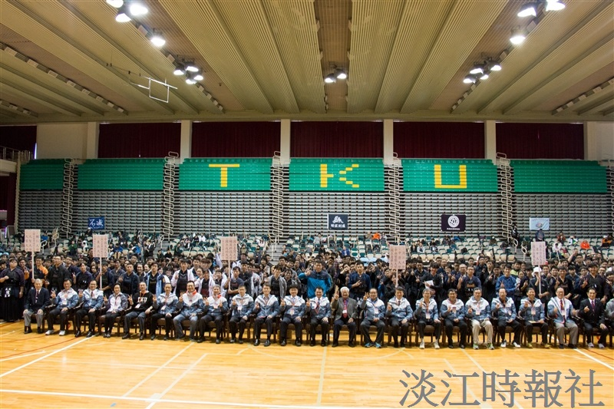
中華民國大專校院107 學年度劍道錦標賽於12月8、9日在紹謨紀念體育館熱鬧開打，共有近40所大專院校參與。（攝影／李祈縈）

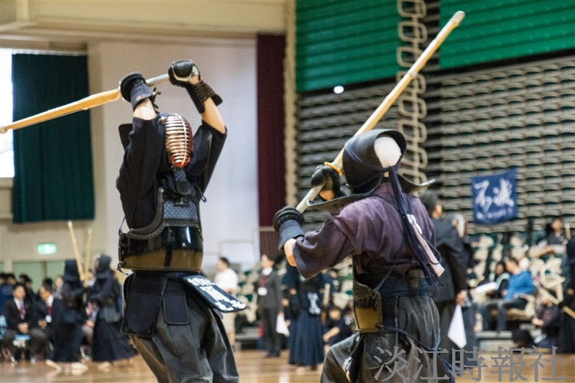
中華民國大專校院107 學年度劍道錦標賽於12月8、9日在紹謨紀念體育館熱鬧開打，共有近40所大專院校參與。（攝影／李祈縈）

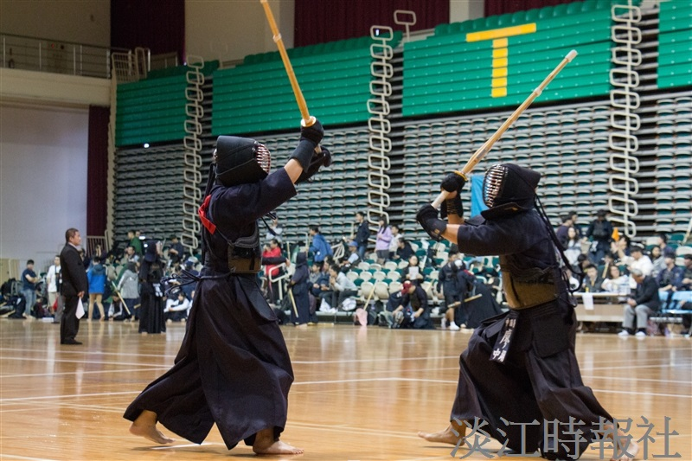
中華民國大專校院107 學年度劍道錦標賽於12月8、9日在紹謨紀念體育館熱鬧開打，共有近40所大專院校參與。（攝影／李祈縈）

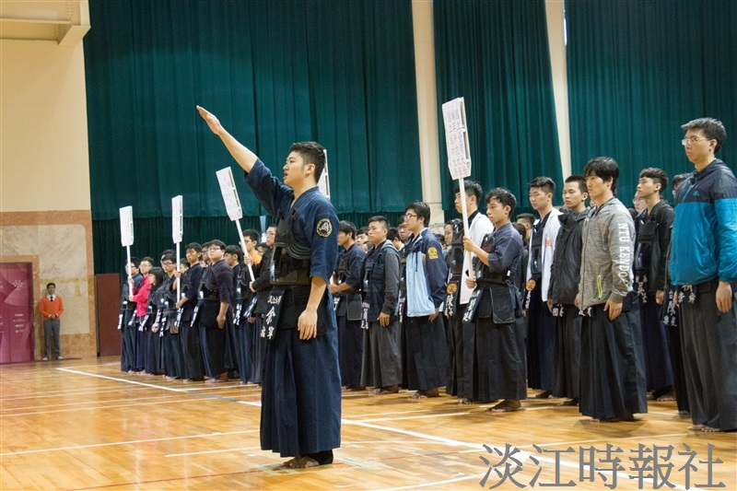
中華民國大專校院107 學年度劍道錦標賽於12月8、9日在紹謨紀念體育館舉行，由劍道隊隊長、運管四余祐寧代表進行運動員宣誓。（攝影／李祈縈）

